1. Определение цели и вида декомпозиции

– Цель декомпозиции: разбиение процесса приготовления завтрака на более простые, логически связанные шаги для удобства понимания и выполнения.

– Вид декомпозиции: функциональная, так как процесс разбивается на подзадачи, каждая из которых выполняет определенную функцию (например, приготовление яиц, тостов).

2. Количество уровней декомпозиции

На изображении представлено три уровня:

1. Первый уровень – основные блюда завтрака (варёное яйцо, тост с маслом).
2. Второй уровень – основные этапы приготовления (подготовка продуктов, нагрев воды, варка и т. д.).
3. Третий уровень – детализированные действия (разбить яйцо, опустить в кипящую воду и т. д.).

3. Ошибки в декомпозиции и их исправление

– Ветвь "Поджаренный в тостере хлеб" должна называться "Поджарить хлеб в тостере".

– "Нарезать хлеб" логически должно идти перед поджариванием.

– Нет этапов, связанных с приготовлением чая и сока.

Исправленный вариант:

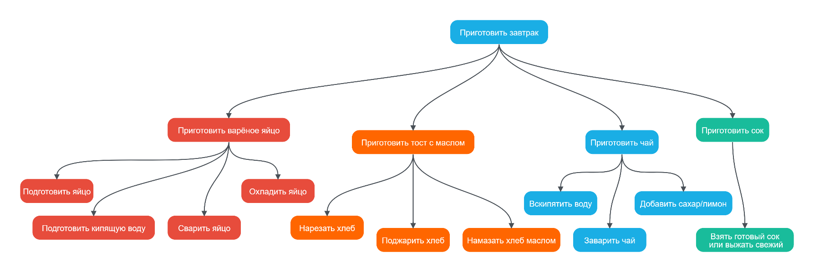

4. Объектная декомпозиция завтрака

Цель декомпозиции

Определить ключевые объекты, задействованные в процессе приготовления завтрака, и разбить их на логические категории.

Объектная декомпозиция до уровня 2

1. Завтрак
   * 1.1 Блюда
   * 1.2 Напитки
2. Блюда
   * 1.1.1 Варёное яйцо
   * 1.1.2 Тост с маслом
3. Напитки
   * 1.2.1 Чай
   * 1.2.2 Сок

Критерии разбиения

— 1-й уровень (Завтрак) – деление на основные категории (блюда и напитки).

— 2-й уровень (Блюда/Напитки) – деление на конкретные элементы завтрака.